**Elektrické výboje v plynech**

Cíl: Žák charakterizuje hrom a blesk a popíše principy vzniku elektrického výboje. Žák popíše možnosti využití elektrických výbojů a charakterizuje koronu.

Cílová skupina: žáci druhého stupně ZŠ a SŠ

Pomůcky: připojení k internetu, psací potřeby

* [**Blesky**](https://edu.ceskatelevize.cz/video/5482-blesky)
* [**Využití elektrických výbojů**](https://edu.ceskatelevize.cz/video/5759-vyuziti-elektrickych-vyboju)
* [**Pokusy: Umělé blesky**](https://edu.ceskatelevize.cz/video/5393-pokusy-umele-blesky)
* [**Blesk a hrom**](https://edu.ceskatelevize.cz/video/2277-blesk-a-hrom)

________________________________________________________

1. **Co je to blesk a co je to hrom?**

BLESK = přírodní elektrostatický výboj (jiskra), který vzniká mezi mraky (mrakem a zemí), když dojde k separaci velkých a malých nabitých částic

HROM = prudká vlna, která vznikne, když blesk zahřeje vzduch ve svém okolí.

1. **Výboje v plynech přecházejí mezi konkrétními vrstvami. Přiřaď do obrázku tyto pojmy: mraky, ionosféra, zemský povrch**

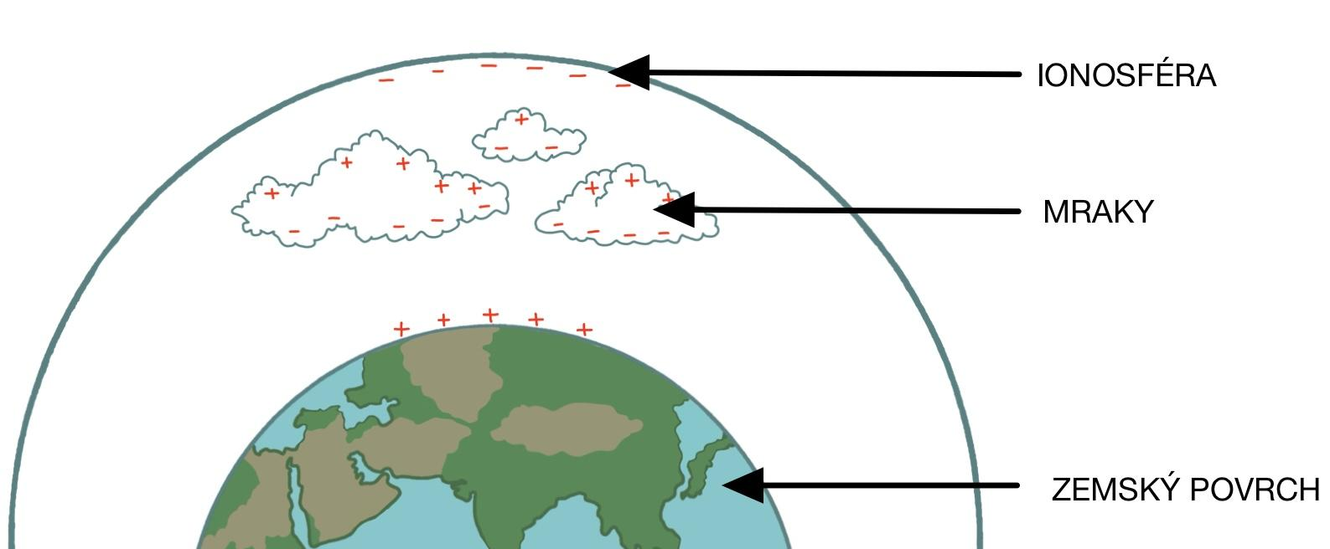

1. **Dokresli do obrázku níže, jak jsou rozprostřeny náboje v mracích. Dále dokresli, kde může vzniknout blesk.**

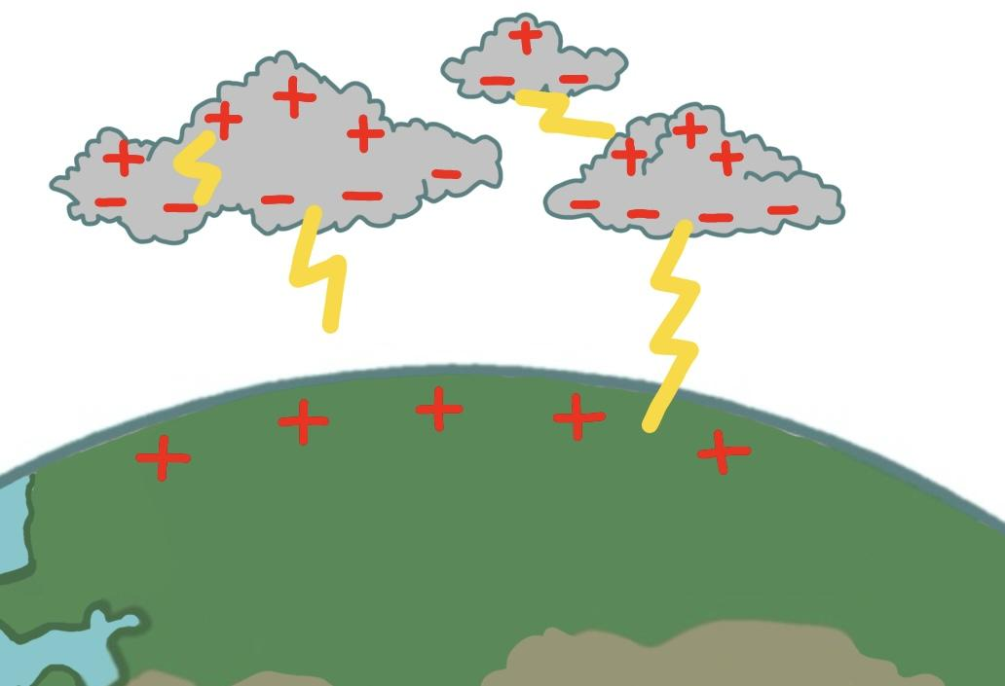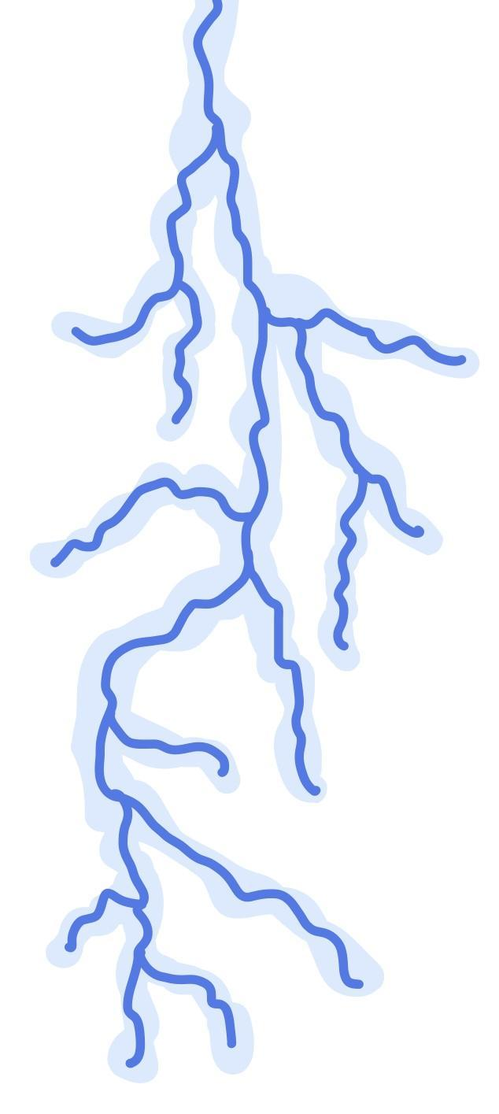

1. **K blesku dopiš jeho specifika – možnou délku, možný průměr, dobu trvání, četnost výskytu v atmosféře.**

Trvá desetiny sekundy.

Může mít až několik set metrů a průměr asi 10 cm.

Každou vteřinu někde v zemské atmosféře vznikne blesk.

1. **Jsme-li při bouřce v autě, jsme chráněni před blesky. Je to díky tomu, že auto se chová jako …..........… Doplň vyluštěnou přesmyčku.**

C V R Y L F A A A D K O A E FARADAYOVA KLEC

1. **Výboje v plynech se dají využít v následujících odvětvích. Ke každému doplň konkrétní informace o využití.**
   1. **přeměna výfukových zplodin**

Díky výboji můžeme změnit zplodinové plyny na jiné sloučeniny, které jsou méně škodlivé.

* 1. **modifikace povrchů**

Převážně se jedná o změnu vlastností, jako je smáčivost, tedy schopnost povrchů jímat kapaliny. Pomocí koronového výboje zaručíme, aby povrch začal odpuzovat vodu. Toho můžeme využít k ošetření textilu a získat tak třeba bundy odolné vůči dešti.

* 1. **lékařství**

Při bouřce je hrom vlna doprovázející blesk. Podobně můžeme pomocí výboje vytvořit rázovou vlnu, která se šíří měkkou tkání (díky obsahu vody), ale o tvrdé části se zastaví. To se používá k odbourání ledvinových kamenů.

1. **Co je to korona? Dokresli, jak by vypadala, kdyby vznikla na hrotu.**

Jedná se o trsovitý výboj v plynech (dochází k lavinové ionizaci). Tento výboj můžeme pozorovat kolem vysokého napětí nebo na hrotech.

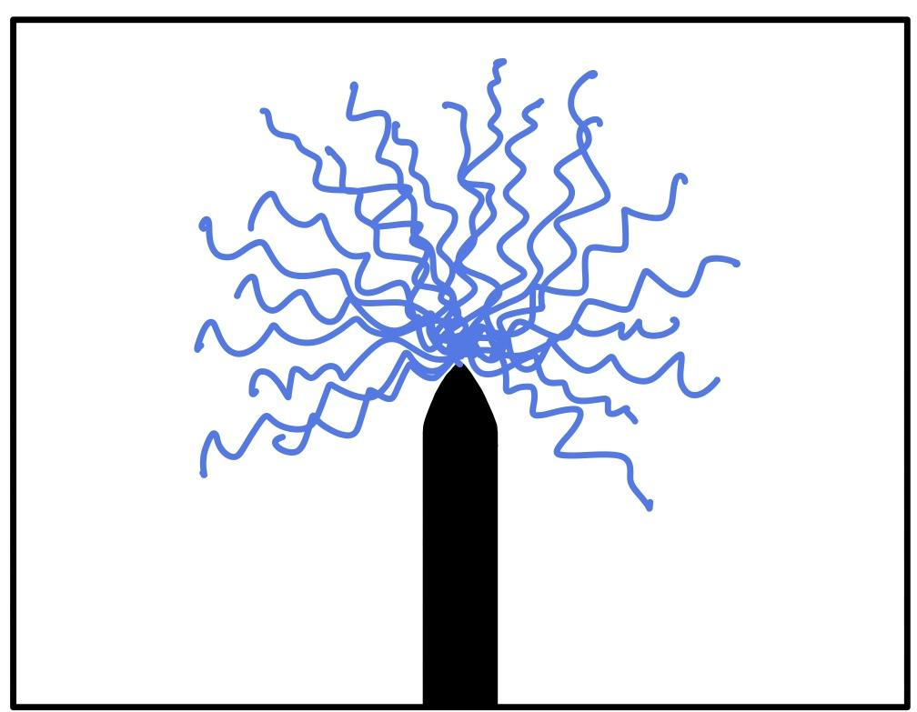

**Co jsem se touto aktivitou naučil(a):**

………………………………………………………………………………………………………………………………………………………………………………………………………………………………………………………………………………………………………………………………………………………………………

 Autor: Eliška Postavová

Toto dílo je licencováno pod licencí Creative Commons [CC BY-NC 4.0]. Licenční podmínky navštivte na adrese [https://creativecommons.org/choose/?lang=cs].